＊ 一般把与CPU相连的部件 加以前缀 P
比如 PADD： cpu 地址总线
PDATA： cpu 数据总线
PRAM，PROM ： cpu 管理的存储器
同样的，把与 PPU 相连的部件， 加以前缀 V
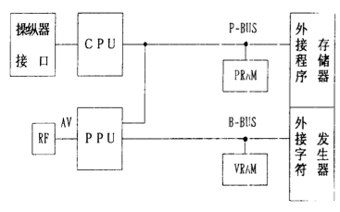

1. 6502 系列CPU
2. 可编程音响发生器 PSG
3. 24个 8位只写寄存器， $4000 ~ $4017, 用与cpu I／O操作，包括 PSG 操作

＊ CPU 16位地址总线 PADD，(A0－A15), 最大寻址能力64k
地址总线在系统内，对随机存储器PRAM，系统软件PROM，和PPU进行寻址，

其中， 加于 PRAM的地址线线为 A0－A10 共11条，可寻址2k字节
A0－A2 作为与 PPU通讯的地址线
A0－A14 共15根地址线， 可寻址32k字节，用于读取系统软件
高位地址线 A13－A15 与 RDY引脚 还作为双2线4线译码器的输入信号，以产生分别选通 PRAM，PROM，PPU的片选信号

＊ CPU 8位数据输入，输出总线 D0－D7 ， PRAM，PROM，PPU和输入电路都与他挂钩，
由CPU的R／W信号控制其 工作在 输入或输出的方式
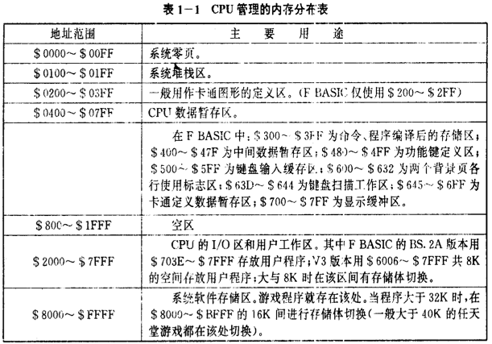

======================================================================
＊ 6528 PPU
1. 8个 8位寄存器 用来与 CPU 交换信息
2. 288个 8位随机读写存储器 RAM，用于存放 卡通图形数据 和 图形配色代码数据
3. 复合视频信号产生电路， 用于把 存于VRAM的一幅图像数据 进行变化，配色，编码，产生复合视频信号输出

PPU共有14根地址线， 直接寻址能力为 16k， 主板上有一 2K 动态RAM存储显示图像数据， PPU对游戏卡寻址能力为8K（13条地址线可用）

＊ PPU 挂接 CPU的8位双向数据总线 PD0－PD7 ， 配合 PA0－PA2 ， 和 CPU通讯
＊ PPU 地址，数据双向总线 AD0－AD7
＊ PPU 地址线 VA8－VA13, 和 AD0－AD7 共同构成PPU的14根地址线
其中VA13 还经三态门电路反相后作为VRAM，VROM的选通信号CE

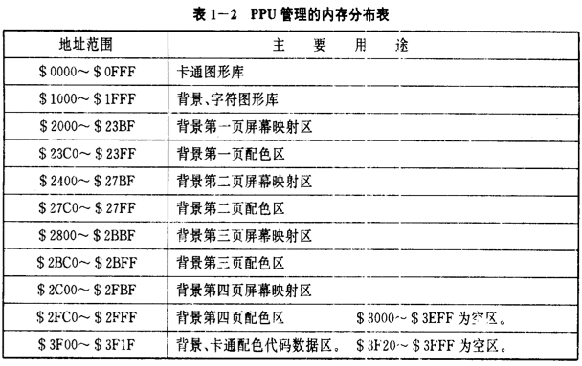

======================================================================
* 屏幕显示原理
4层页面
1.卡通0页 ， 256*240
2.背景页
背景页共有4个显示页面， 每页的两边互相相连排成田字， 采取字符显示方式， 32*30 ， 共96个图形块
游戏中可任取一个页面显示
3.卡通1页
4.底背景页 ， 用于大面积单色显示
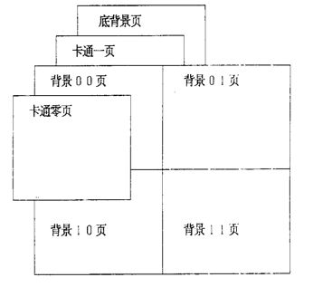
======================================================================
＊ 背景处理技术
背景画面显示 采用 字符方式， 每个字符通常称为背景图形块。
每个图形块为 8x8 点阵， 其字模数据 存放在由PPU管理的一段内存中， 称为背景字库，一般使用$1000 - $1FFF 的4K字节。

每个字模由连续的16个单元组成，故一次最多可定义 4096/16=256个字符，序号依次为 0－256. 显示时，只要把字符序号置入屏幕对应的显示单元中即可

背景处理由PPU独立完成。每一个背景页 对应 PPU的 1024个单元，为顺序对应关系。
背景00页对应地址为 $2000-$23FF , 其中 $2000-$23BF 对应960个(32*30)图形显示单元, $23C0-$23FF 64个字节为该页 配色单元。

游戏中可通过设置软件开关的方法，控制画面的 横，纵向，以使两幅画面 衔接。
通过向 位移软开关 $2005 置入 移位数据就可实现。
横向移动的例子:
POKE &H2005, X
POKE &H2005, 0

LDA X
STA $2005
LDA #$00
STA $2005

背景画面的送数, 位移操作 都是在 CPU 相应 NMI 期间完成的。这时电视屏幕是黑的。

＊动画处理技术
每个卡通块8x8 点阵。
卡通块也有一个图形字库， 对应的PPU地址为$0000-$0x0FFF, 4k 字节。每个卡通块的字模数据也有连续的16个单元组成，故一次最多可以定义4096/16=256个卡通块，0－255。
6527 CPU 只能同时显示 64个 8x8点阵的卡通块 ， 这是由PPU内卡通定义区的RAM分配量决定的（只有256个字节, 256/4 = 64）。同时，每条水平线最多只能显示 8个卡通块, 超过这个限制的卡通块只能通过分时控制 ， 切换显示，所以画面会闪烁。

一个卡通块由连续的4个内存单元定义:
第一个单元指定 Y坐标，
第二个为卡通块序号，
第三个为卡通块显示状态（配色组合，左右翻转，上下颠倒，及显示于哪个卡通页面），
第四个为X坐标。

可任意指定卡通的内存页面，一般选2页或3页，即$200- $2FF. $300-$3FF

=====================================================================
＊音响处理
发声系统由5个声部组成, 对应 CPU 管理的 $4000~$4013二十个单元，每个声部使用4个单元 (20/4= 5 )。
分别是 音色, 音量，音形包络，音调细调，音调粗调.
第1,2,3声部可进行 和声旋律演奏，也可以选取 任一声部发出效果音。

例: POKE $H4015 ,1 : POKE $H4000 , 255,255,255,255 就可发出长达三分钟的，频率由低到高的警报声。

第4声部可以模仿连续不断的噪音，如风，脚步声，等。
第5声部可以模仿出人的讲话声。

5个声部的发声总开关由 $4015 控制， $4015的 D0－D4 依次控制这第一至第五声部的工作状态。

＊游戏机工作原理

＊ 6527 CPU 有8位数据线， 16位地址线， 直接寻址能力64k，其中前2k，对应主板上的PRAM，用于供存放中间工作数据。

游戏程序一般使用后 32k， 对于大于32k的程序，可以使用段址切换方法扩充容量（CPU对游戏卡寻址只有32k，15条地址线）。

CPU 有 NMI, INT 两条中断线， NMI 用于PPU和CPU通信，通信时利用 2000~2007 共8个地址，对应PPU的8个寄存器，在场消隐是 双方传送数据。
INT 中断可为用户使用， 通过游戏卡插槽引出。

PPU显示控制分为两种
1。CPU和PPU 公用显示缓存区

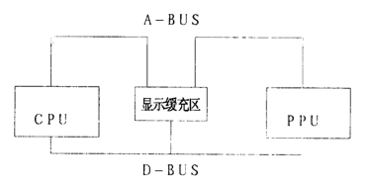
这种方式CPU可以直接对显示缓冲区操作控制显示，IBM－PC，中华学习机都采用这种。

2。CPU通过 I／O接口访问PPU内部寄存器，通过对PPU内部寄存器的控制，对显示存贮区进行操作。

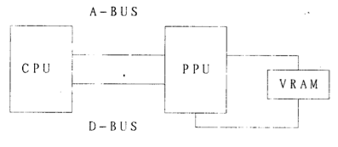
游戏机采用这种方式。CPU通过对 $2000-$2007 8个内部寄存器的操作，实现对VRAM，字符发生器和 PPU内部色彩发生器的控制

＊显示控制
  - PPU
PPU内藏 控制寄存器 和 调色版
  - 字符发生器
字符发生器是外接存储器， 存放背景和卡通字模，地址范围 $0000－$1FFF，基础容量8K。通常背景和卡通各占4K。
每个图元都由16个字节组成。前8个字节 构成 8x8点阵，后8个字节对应配色。这样，每个 像素 2位，可以显示4种颜色。

  - VRAM （显示缓冲区）
VRAM 在PPU地址为 $2000-$2FFF (4k?) , 对应4个显示页面，每个页面1k。
前960个字节存放字模索引，后64字节存放配色数据。
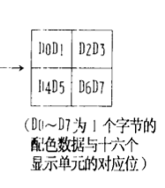
1个字节控制4个调色版，每个调色版影响4个图块的配色，故 每个字节控制16个图块的配色。
  - 调色版
调色版在PPU内部， 占用地址 $3F00- $3F1F , 32个字节。 前16字节用于背景，后16字节用于卡通。每连续4个字节共同组成一个调色版，对应4种配色，每个字节存放一种颜色。
背景，卡通各有4个调色版0－3。
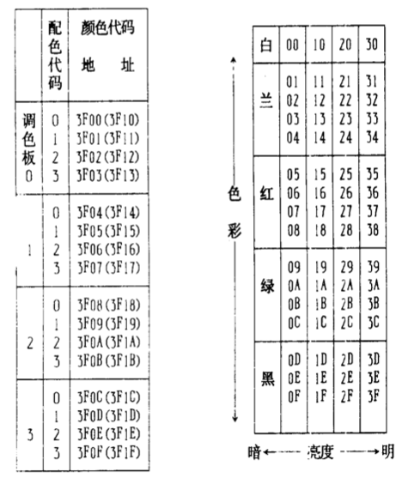

  - PPU 控制寄存器 ， $2000-$2007 , 共8个
(1)$2000 , 只写寄存器
D0：显示窗口 X坐标高位
D1：显示窗口 Y坐标高位
D0＋D1 可以设置显示的背景页
D2：PPU地址读写方式
0：地址加1，读写（横向）
1：地址加32（20H）读写， （纵向）
D3：卡通使用的字模首地址
0：$0000
1: $1000
D4: 背景使用的字模首地址
0：$0000
1: $1000
D5：卡通大小控制
0：8x8
1：8x16
D6：主方式，通常为0
D7：NMI中断申请屏蔽 0：屏蔽 1：允许

(2)$2001 , 只写寄存器
D0: 色彩禁止控制 0：有色彩输出 1：无色彩输出
D1：背景左一列显示控制 0：显示 1：不显示
D2：卡通左一列显示控制
D3：背景全部显示控制
D4：卡通全部显示控制
D5：红色控制 0：不着色 1：着色
D6：绿色控制
D7：蓝色控制

(3)$2002, 只读寄存器 （通过读$2002可以得到 NMI 申请允许）
D0－D4：未使用
D5： 卡通8枚OVER标志 0：不超过 1：超过
D6：卡通冲突标志 0：不冲突 1：冲突
D7：NMI 状态标记 0：NMI未到来 1：到来

(4)$2003 , 只写寄存器
定义卡通工作页面首地址的低位 （A0－A7）

(5)$2004. 只写寄存器
卡通面属性数据 D0－D7
卡通面属性工作区在 PPU内部， 共256个字节。
每一枚卡通的属性由4个字节组成，共可定义64枚卡通。

(6)$2005. 只写寄存器
设置显示窗口左上角的坐标，第一次写$2005 设定 X坐标低位，第二次写$2005 设定 Y坐标低位。显示窗口的高位，将通过$2000的D0,D1位设定
X方向：0－511
Y方向：0－239，256－495

(7)$2006. 只写寄存器
PPU地址寄存器， 按高位，低位顺序写两次，指定范围 $0000- $3FFF

(8)$2007. 数据寄存器
当对$2007 读／写后， PPU将根据 $2000单元的D2位的状态，令PPU地址自动加1或加32（20H）

  - CPU对PPU控制寄存器的访问方法
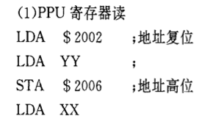
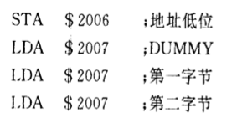
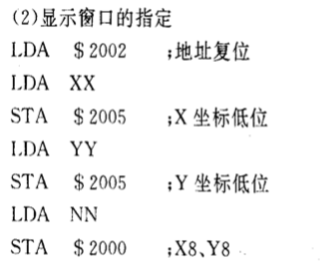
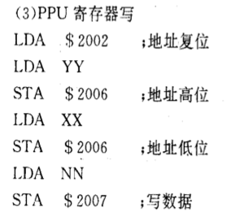

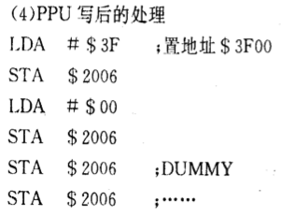

  - 背景和卡通
背景画面是和VRAM一一对应的。
通过控制PPU的 $2005和$2000寄存器，就可以实现背景画面的纵横向移动。
卡通的显示与VRAM无关。它是根据 PPU内部卡通属性存储器的内容，直接从字符发生器取出 字模点阵显示的。CPU可以将预存在PRAM区的卡通属性数据通过DMA方式传送到 PPU卡通属性存储器中 供显示使用。 卡通属性存储区在PPU内部，$3000-$3EFF , 256个字节，最多可同时显示64个8x8点阵卡通。

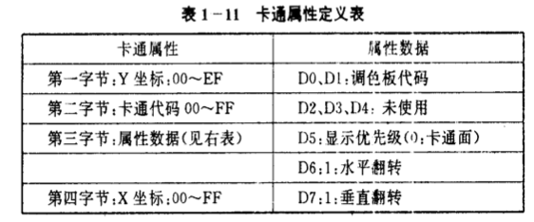

＊ 输入／输出接口
CPU内部包含了I／O接口电路，地址为$4000-$4017 ，共24个接口寄存器。
其中，$4016,$4017 与操纵器有关。
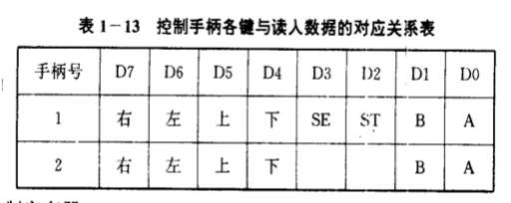
发声控制寄存器$4000-$4013共20个单元。
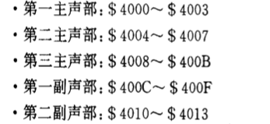
发声开关控制寄存器 $4015
D0-D4位分别控制 第1,2,3 主声部，和 第1,2 副声部

CPU中的 $4014寄存器是DMA控制寄存器。它可以指定PRAM向PPU中卡通属性存储器DMA传送的首地址。如

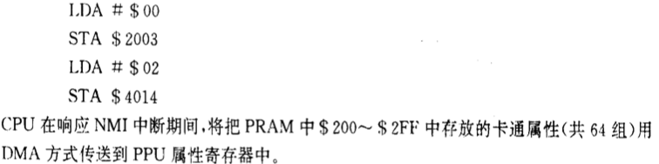

＊ 复位和中断
CPU 复位矢量地址为 $FFFC, $FFFD. 在游戏机接通电源或复位后，将从该地址指向的程序区开始运行。 如
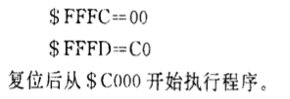
6527 有两种中断方式 ：非屏蔽中断NMI 和 可屏蔽中断 INT。 NMI中断为系统所占用，由PPU在场回扫期间固定向CPU发出中断申请。
INT中断由状态寄存器的l标志控制，当l＝0时发出中断申请。 NMI优先级高

